Урок физики в 8 классе по теме «Системы отопления в России: XIII - XXI»

Проблема урока – расширить знания о тепловых явлениях через создание на уроке единого проекта.

Цель урока: создать условия для формирования у обучающихся умений: мыслительной деятельности, презентационных, коммуникативных, поисковых, информационных через подготовку и защиту обучающимися единого проекта.

Задачи урока:
Личностные.
Создать условия для развития умений:
- мыследеятельностных: выдвижение идеи, проблематизация, целеполагание и формулирование задачи, выдвижение гипотезы и ее формулировка, выбор способа или метода деятельности, планирование своей деятельности, самоанализ и рефлексия;
- презентационных: построение устного доклада о проделанной работе, выбор способов и форм наглядной презентации результатов деятельности;
- коммуникативных: слушать и понимать других, выражать свои мысли, взаимодействовать внутри группы, вести обсуждение и дискуссию;
- поисковых: отбирать нужную информацию на бумажных и электронных носителях;
- информационных: структурировать информацию, выделять главное, принимать и передавать информацию, представлять ее в печатном и электронном виде.

Создать условия для формирования творческой личности убежденной в необходимости разумного использования достижений науки и технологий для дальнейшего развития человеческого общества, уважение к творцам науки и технике, отношение к физике как элементу общечеловеческой культуры; воспитания гражданина своей Родины.
Метапредметные.
Создать условия для развития универсальных учебных действий: навыков исследовательской и проектной деятельности, навыков самостоятельного приобретения новых знаний, постановке целей, анализа результатов деятельности одноклассников при работе над созданием единого проекта, развития монологической и диалогической речи.

Предметные.
Создать условия для повторения:
1) понятий: теплопередача, теплопроводность, конвекция, кипение, энергия сгорания топлива, паровая машина, тяга, зависимость тяги от высоты трубы.
2) формул для вычисления КПД тепловой установки $КПД=\frac{Q_{пол}}{Q_{затр}}∙100\%$, энергии сгорания топлива $Q=q∙m$, количества теплоты, получаемого при нагревании тела $Q=c∙m∙(t_{2}-t_{1})$, массы тела, через плотность и объем$m=ρ∙V$, объема тела, через площадь и высоту $V=S∙h$.

Создать условия для развития умений:
1) работать в PowerPoint;
2) представлять результаты в виде отчета (решение задачи, таблицы и графика);
3) исследовать зависимость эффективности отопления от вида отопительной
системы (печной, паровой, водяной).
Создать условия для формирования навыков решения исследовательской задачи на применение формул: КПД тепловой установки (печной, паровой, водяной систем отопления), энергии сгорания топлива (дров), количества теплоты, получаемого при нагревании воздуха в Грановитой палате Московского Кремля, определение массы тела, через плотность и объем, определение объема Грановитой палаты Московского Кремля, через площадь ее основания и высоту.

Методы и приемы обучения, используемые на уроке: проблемное обучение, метод проектов, работа в группах, сотрудничество.

Оборудование: компьютер, проектор, ноутбук, ватман (1 шт.), ножницы (5 шт.), клей (5 шт.), маркеры, калькулятор, информационный и иллюстративный материал на бумажных и электронных носителях.

Ход урока
Начальный этап урока
Цель начального этапа урока: создать условия для мотивации учащихся к рассмотрению истории развития систем отопления в России и их значении в жизни человека через рассказ учителя.
Слайд: изображение города Новомосковска
Учитель. Сегодня я хочу начать урок словами русского поэта Сергея Есенина:
«Если крикнет рать святая:
Кинь ты Русь, живи в раю!
Я скажу не надо рая,
Дайте Родину мою»
Для каждого человека есть свой уголок, своя родина. Там где он родился и вырос – малая Родина. Для нас – наш родной город – Новомосковск!
Но объединяет нас то, что живем в великой стране – России, и у нас, как и у каждого государства и народов, проживающих в нем, есть святые, памятные места, которые являются центрами зарождения городов и государств, визитными карточками этих стран, их истории и культуры. Для греков это Акрополь в Афинах, для итальянцев – Римский форум, для чехов – Градчаны в Праге. Для нас, живущих в России, это Московский Кремль. Именно здесь зародились первые системы отопления.

Слайды: изображения Акрополя, Римского форума, Градчан, Московского Кремля.

Мы понимаем, что без тепла не может, и не могла прожить ни одна цивилизация. С первобытного времени, сжигая дрова, люди обогревали помещения, в которых жили. Первые воздушные отопители – костер, очаг, печь. Отопление не было их единственной функцией. Воздушные отопители также служили для приготовления и разогрева пищи.

Слайд: обогрев возле очага, приготовление пищи.

Учитель. Давайте вспомним, что представляет отопление?
Ученик. Отопление – система обогрева помещений.
Учитель. Как происходит обогрев?
Ученик. Обогрев происходит благодаря конвекции, тепло передается конвекционными потоками: поток теплого воздуха поднимается вверх, а холодного опускается вниз.
Учитель. Каким отопительным устройством нагревается воздух в помещении (например, в нашем классе)?
Ученик. Воздух нагревается от батареи, расположенной внизу помещения.
Учитель. Что является теплоносителем и как теплоноситель попадает в радиаторы системы отопления?
Ученик. К батарее несет тепло горячая вода, подаваемая из котельной. За счет теплопроводности батарея нагревается, и она отдает тепло воздуху в помещении.
Учитель. Кто из вас знает, что представляет собой современная система отопления?
(Ученики дают ответы)
Учитель. Знает ли кто-нибудь когда появилась первая система водяного отопления?
(Ученики дают ответы)
Учитель. А какие еще системы отопления были в Росси, например, в XIII веке?
(Ученики дают ответы)
Учитель. Остановимся на системах печного отопления. А знаете ли вы, как топились печи на Руси?
Ученик. Избы бедного люда топились «по черному», а в богатых дворах и дворцовых постройках «по белому».
Учитель. В чем отличие этих видов топки?
Ученик. Избы бедного люда не имели трубы.

Слайд: видеоролик из сказки А. С. Пушкина «Сказка о рыбаке и рыбке».
«Пришел он ко своей землянке,
А землянки нет уже следа;
Перед ним изба со светелкой,
С кирпичною, беленою трубою...»

Учитель. Давайте вспомним решение задачи о значении дымовой трубы. Для чего необходима труба?
Ученик. Труба представляет собой дымовой канал, предназначенный для создания естественной тяги, отводящей из топочной камеры продукты сгорания, что обеспечивает поступление в нее необходимого для горения воздуха.
Учитель. Почему чем выше труба, тем лучше тяга?
Ученик. Чем выше труба, тем лучше в ней тяга, так как в более высокой трубе больше теплого легкого воздуха.
Учитель. Современные дома имеют трубы?
Ученик. Да, современные дома имеют трубы, но для вентиляции воздуха, а работники газовой службы периодически проверяют тягу в трубах.
Учитель. Как вы думаете, какие отопительные системы более эффективные: печные или водяные?
(Ученики дают ответы).
Учитель. Как вы думаете, были ли еще в России другие системы отопления?
(Ученики дают ответы).
Учитель. Давайте сформулируем проблему урока.
(Ученики высказывают свои предложения проблемы. После обсуждения предложений один из учеников проговаривает проблему).
Ученик. Проблема урока – изучить системы отопления в России: XIII - XXI.
Учитель. От проблемы переходим к теме урока. Ваши предложения.
Ученик. Системы отопления в России: XIII – XXI.

Слайд: тема урока

Учитель. Надеюсь, что вам, интересно будет узнать о системах отопления в России. Я попрошу вас определить задачи урока.
Ученик. Задачи урока – 1) изучить исторический материала о системах отопления в России; 2) сравнить системы отопления; 3) исследовать эффективность систем отопления.
Учитель. Для решения поставленных задач (их вы выделили три) формируем по вашему желанию 3 группы.
(Учащиеся объединяются в группы).
Я предлагаю вам просмотреть полученный материал, который находится у вас на столах и дать название команде.
(Учащиеся знакомятся с материалом и дают название команде).
Учитель. Прошу одного из участников команды озвучить полученный материал и название команды.
Ученики. Первая команда: нам предложили текст исторического содержания (приложение 3) о развитии печного отопления и иллюстрации к тексту (приложение в электронном виде). Название нашей команды – «Историки». Вторая команда: мы получили информационный и иллюстрационный материал (схемы) о паровом и водяном отоплении. Название нашей команды – «Аналитики». Третья команда: нашей команде досталась исследовательская задача – «Практики».
Учитель. Предлагаю вам перейти к созданию мини-проекта (15 – 20 минут). Последующей защите по условиям, указанным на слайде:
Слайд: паспорт мини-проекта
- Форма представления проекта (постер, альбом, видеофильм, презентация и т.п)
- Название проекта
- Проблема проекта
- Авторы проекта (школа, класс, количество участников)
- Научный руководитель/консультант
- Тип проекта:
- По доминирующей в проекте деятельности: исследовательский, творческий, практико-ориентированный;
- По предметно-содержательной области: культурологический, естественнонаучный, экологический, исторический
- По количеству участников проекта: личный, парный, групповой
- По широте охвата содержания: монопредметный, межпредметный
- Методы решения проекта
- Средства решения проблемы

Результат: у учащихся появился мотив к приобретению новых знаний: истории развития систем отопления, сравнительному анализу паровой и водяной систем отопления, исследованию эффективности систем отопления (подпольно-воздушной, паровой, водяной). Развиты мыследеятельностные умения: выдвижение идеи, проблематизация, целеполагание и формулирование задачи. Образовались команды.

Основной этап урока
Цель основного этапа урока: развитие умений: мыследеятельностных, презентационных, коммуникативных, поисковых, информационных через представления «готового продукта» - мини-проекта.

(Учитель даёт консультации обучающимся каждой команды.)

(Ученики создают мини-проект.)

Учитель. Предлагаю каждой команде представить защиту «готового продукта» – мини-проекта, а экспертов:
1) Глава администрации МО г. Новомосковск Жерздев В. А.;
2) Председатель комитета по образованию и науке Руденко И. Ю.;
3) Директор МБОУ «Гимназия № 13» Ершова Т. Н.
оценить по критериям, которые находятся у вас на столе (приложение 6).

Защита мини-проекта
(вносится в конспект после представления учащимися)

Защита «Историков». Наш мини-проект (слайд 1) «История развития теплотехники: печей в России» является групповым, т. к. подготовили его ученики 8 – В класса МБОУ «Гимназия № 13». Над конечным продуктом – презентацией трудились 6 человек: 2 – работали с текстом, 2 – над презентацией, 2 – готовили защиту. Помогал нам в этом – учитель физики. В ходе работы перед нами встала проблема: историческое развитие печей в России. Поэтому на следующем слайде (слайд 2) вы видите схему первой централизованной системы воздушного отопления, которая была применена в 13 – 15 веках в Московском Кремле для обогрева Грановитой палаты и представляла собой подпольно-воздушную систему отопления. Источником тепла служили кирпичные печи, установленные на первом этаже. Трубы печей проходили через помещения верхнего этажа, а для того, чтобы тепло поступало в комнаты, в стволе трубы устанавливали душники – металлические коробки, которые открывали сразу же после окончания топки. Чтобы в трубу не уходил горячий воздух, ее перекрывали на чердаке круглым чугунным клапаном – вьюшкой. Холодный воздух проникал в печь через топочную дверку, омывая дымообороты, он нагревался и поднимался вверх к душникам, чтобы отдать полученное тепло верхним этажам. Трубы, пронизывавшие постройки, украшали росписью или причудливыми изразцами (слайд 3).
На слайде 4 мы поместили русскую печь с кирпичной трубой, установленной на ее корпусе, т. к. она обладала такими свойствами как: универсальность и простота конструкции, большая теплоемкость, многофункциональность. Все это ставило русскую печь вне конкуренции среди отопительных приборов. Такую печь называли белой. Мы гордимся русскими мастерами, которые сконструировали данную отопительную систему. Т. к. ни в одной стране нет аналогов русской печки.
Но как бы ни менялась их конструкция, принцип горения всегда был один. В топке печи сгорало топливо и кислород, забираемый из поддувала, а дымовые газы отводились в трубу. Принцип простой, но очень затратный. Ведь для открытого топлива требуется большое количество дров.
Следующий слайд 5 с портретом великого русского реформатора Петра I, т. к. именно при нем системы отопления получили дальнейшее развитие. Освоение производства огнеупорного кирпича привело к созданию истинно русской печи, которую облицовывали голландскими изразцами, а сама печь выглядела, как произведение искусства (слайд 6). Ни в одной стране мира не было аналогов русской печки!
В настоящее время прототипом русских печей в современных жилищах выступает классический камин (слайд 7). Он, так же как и печь не только обогревает, но и придает некую индивидуальность, являясь дизайнерским решением в оформлении жилья. Принцип действия такой же, как у печи – простой и древний – путем сжигания твердого топлива внутри помещения.
Т. о. в ходе работы над мини-проектом мы указали путь развития русской печки от примитивного очага до современных каминов, следовательно, поставленная проблема – решена с помощью ноутбука, текстовой информации и иллюстративного материала предложенного в электронном виде. Наш творческий мини-проект с естественно-научным и историческим содержанием, мы надеемся, займет достойное место в копилке методического обеспечения кабинета физики.

Защита «Аналитиков». Над мини-проектом работала вся наша команда, поэтому наш проект является групповым. Конечный продукт мини-проекта нашей группы – демонстрационный плакат, название которого – «Паровое и водяное отопление», таким образом, перед нами встала проблема: какая система отопления применяется для обогрева современных домов и почему. Данную проблему мы решали, исходя из информации и иллюстраций, которые мы получили.
Развитие паровым системам отопления дало применение паровых машин, поэтому схему паровой машины и понятие паровая машина мы поместили на наш демонстрационный плакат (рис. 1). В 1802 году в Российской империи впервые появились статьи о возможности отопления паром, а в 1816 г. в Петербурге уже существовала теплица, отапливаемая таким способом.
Рассмотрим устройство паровой системы отопления (рис. 2): источником тепла в системе парового отопления может служить отопительный паровой котёл, отбор пара из паровой турбины или редукционно-охладительная установка (РОУ), снижающая давление и температуру пара энергетических котлов до безопасных для потребителя параметров. Отопительными приборами являются радиаторы отопления, конвекторы, оребрённые или гладкие трубы. Образовавшийся в отопительных приборах конденсат возвращается к источнику тепла самотёком (в замкнутых системах) или подаётся насосом (в разомкнутых системах).
Паровое отопление имеет ряд преимуществ, которые мы так же вынесли на плакат: небольшие размеры и меньшая стоимость отопительных приборов, малая инерционность и быстрый прогрев системы, отсутствие потерь тепла в теплообменниках.
Однако, паровое отопление обладает и недостатками: высокая температура на поверхности отопительных приборов, невозможность плавного регулирования температуры помещений, шум при заполнении системы паром, сложности монтажа отводов к работающей системе, низкий КПД. Это дало толчок к развитию водяного отопления.
Первая система водяного отопления в России была сконструирована и реализована в 1834 году горным инженером П. Г. Соболевским его портрет мы так же разместили на нашем плакате (рис. 3).
Рассмотрим систему водяного отопления (рис. 4): основным элементом системы водяного отопления является котёл, предназначенный для нагрева воды. Теплоноситель (вода) циркулирует по замкнутым трубам и передает отопительным приборам (радиаторам, конвекторам, регистрам и т.п.), которые в свою очередь отдают его помещению. Циркуляция осуществлялась естественным образом, за счёт разности давления в контуре. Пройдя по всему отопительному контуру и отдав тепло, теплоноситель возвращается обратно в котёл, где опять нагревается и т.д. Первый теплопровод общего пользования был построен в Ленинграде в 1924 году и обогревал 72 комнаты одного из домов по набережной Фонтанки.
XX век дал начало системам отопления с принудительной циркуляцией, осуществляемой с помощью насосов (рис. 5). Это осуществилось с промышленным выпуском электродвигателей.
Водяное отопление занимает лидирующее положение среди систем отопления. Практика подтвердила гигиенические и технические преимущества водяного отопления. При водяном отоплении отмечают относительно (по сравнению с паровым отоплением) невысокую температуру поверхности приборов и труб, равномерную температуру помещений, значительный срок службы, экономию топлива, бесшумность действия, простоту обслуживания и ремонта.
Таким образом, мы пришли к выводу, что каждая из систем отопления имеет свои преимущества и недостатки. Однако, наибольшее распространение получила система водяного отопления: более экономичная, с большим сроком эксплуатации и более высоким КПД. В настоящее время систему водяного отопления вы встретите в любом помещении: будь то многоквартирные или индивидуальные дома, или помещения промышленного производства (рис. 6).
В ходе работы над мини-проектом мы рассмотрели причины повсеместного использования водяного отопления, следовательно, поставленная проблема – решена с помощью текстовой информации и иллюстративного материала предложенного на бумажных носителях. Наш творческий мини-проект с естественно-научным и историческим содержанием, мы надеемся, пригодиться учителю физики, как хорошее дополнение к теоретическому материалу в разделе «Тепловые явления».

Защита «Практиков». Конечный «продукт» нашего мини-проекта представляет собой отчет в виде решения задачи, таблицы и графиков. Этот проект подготовили ученики (6 человек) 8 В класса МБОУ «Гимназия № 13», поэтому он является групповым. Два участника команды решали задачу, один по данным решения заполнил таблицу 1 , еще два по данным таблицы начертили график и сделали вывод. Последний представитель команды защищает готовый «продукт» мини-проекта. Консультировал и направлял нашу деятельность учитель физики. Название нашему мини-проекту мы дали «Исследование эффективности систем печного, парового и водяного отопления». Выявленная нами проблема: какая из систем отопления имеет наибольший КПД. Для ее решения мы использовали: справочные таблицы «Плотность газов», «Удельная теплоемкость», «Удельная теплота сгорания топлива», калькулятор. Метод решения поставленной проблемы – аналитическое исследование КПД систем отопления. В своем отчете мы представили решение задачи с использованием формул: КПД тепловой машины, количества теплоты, необходимого для нагрева тела, количества теплоты, выделяемого при сгорании топлива. В результате мы увидели (ученик показывает последнюю колонку в таблице 1 и полученные графики), что КПД печей самый высокий (63%), но массовое применение печного отопления (каминного) в современных домах не используется в силу громоздкости сооружения и способа получения тепла. Далее наши вычисления подтверждают вывод аналитиков (ученик показывает на последние две колонки таблицы и соответствующие графики), что КПД паровой системы отопления ниже КПД водяной системы отопления. Следовательно, современные водяные системы отопления являются достаточно эффективными и энергетически менее затратными.
По основному виду деятельности наш мини-проект является практико-ориентированным, по предметно-содержательной области – естественнонаучным, а по широте обхвата межпредметрным. На основании полученного нами вывода, мы можем сказать, что проблема, поставленная нами, решена в полном объеме.

(Оценка экспертов).
Рефлексия
Цель этапа урока: провести рефлексивный анализ учебной деятельности обучащихся на уроке.
Учитель. В продолжение положительной оценки экспертов, я прошу вас самих оценить, являются ли ваши мини-проекты решением поставленных в начале урока задач?

Ученик. Первая задача – изучить исторический материал о системах отопления в России. Эта задача решена по средствам мини-проектов групп «Историки» и «Аналитики».

Ученик. Вторая задача – сравнить системы отопления. С этой задачей хорошо справились группы «Аналитики» и особенно «Практики», показав наглядно с помощью таблицы и графиков.

Ученик. Третья задача – исследовать эффективность систем отопления, данные исследования приводятся в отчете группы «Практики».

Учитель. Как вы думаете, можно ли ваши мини-проекты объединить в единый проект?

(Ученики высказывают свое мнение).

Ученик. Наши мини-проекты можно объединить один проект по теме «Системы отопления в России: XIII - XXI».
Учитель. Я согласна с вами. Но по ходу вашей защиты у меня возник вопрос: «Почему печки самые эффективные отопительные системы, а в современных квартирах не используются»?
Ученик. Печки действительно имеют самый высокий КПД, но в современных квартирах их использование затрудненно по следующим причинам: 1) большие размеры; 2) в квартирах нет места для хранении дров; 3) экономически не выгодно (дороговизна дров).
Учитель. Подумайте, за какими системами отопления будущее Российского отопления?
Ученик. Я думаю за индивидуальми, т. к. и у меня дома и у большинства одноклассников в домах стоят собственные котлы.
Учитель. Постарайтесь сформулировать преимущества индивидуального отопления.
Ученик. Малая длина коммуникаций.
Ученик. Получение необходимого тепла.
Ученик. Быстрая регулировка температуры.
Ученик. Отсутствие потерь тепла при доставке от источника к потребителю.

Учитель. Кто из вас знает устройство индивидуальной системы отопления?

(Ученики высказывают свое мнение)

Учитель. Спасибо за ваши ответы. Именно они дают нам основание поставить перед собой проблему. Возможно, кто-то догадался?
Ученик. Изучить систему индивидуального отопления. Ее достоинства и недостатки.
Учитель. Решением этой проблемы мы с вами займемся на следующий урок.
Результат: развили у обучающихся мыследеятельностные умения: самоанализ и рефлексия.

Задание на дом
Учитель: уточняет работу над домашним заданием.
Ученики: записывают задание на дом.
Учитель: подводит итоги работы на уроке, благодарит учеников за хорошую работу и творческий подход к проведению урока. Напоследок хочу пожелать: пусть в ваших домах всегда будут уют и тепло.

Приложение 1
ИСТОРИЯ РАЗВИТИЯ ПЕЧЕЙ В РОССИИ.

Современные теплофикация и теплоснабжение, как и современное учение о теплоте, самым тесным образом связаны с развитием русской научной и инженерной мысли. Благодаря трудам российских ученых и инженеров складывался самостоятельный путь развития теплоснабжения в России, отличный от Западной Европы.
Научно-технический прогресс систем теплоснабжения и теплофикации, который неразрывно связан с историей России, позволяет оглянуться на историю важнейшей отрасли нашей северной страны, сделавшей тепловой комфорт в домах, квартирах и общественных зданиях столь привычным и доступным.
Именно история позволяет оценить тенденции формирования теплофикации и централизованного теплоснабжения и быть уверенными, что за ними – будущее, и перспективы их развития на базе современных разработок.
Русская отопительная техника берёт своё начало от культуры тех древнейших племён, которые заселяли значительную часть южных районов нашей Родины ещё в неолитическую эпоху каменного века.
С первобытного времени, сжигая дрова, люди обогревали помещения, в которых жили. Первые воздушные отопители – это костер, очаг, камин и печь. Не имея, конечно, никакого представления о химических реакциях горения и о химическом составе продуктов сгорания, древний человек чисто опытным путем убедился в безвредности сжигания древесного угля непосредственно в отапливаемом помещении с выпуском продуктов сгорания прямо в это последнее. Отопление не было их единственной функцией. Воздушные отопители также служили для приготовления и разогрева пищи.
Чисто отопительные печи с дымоотводящими трубами ещё в XVIII в. считались предметом особой роскоши и устанавливались лишь в богатых дворцовых постройках.
Воздушные отопители применялись в Средневековье для отопления замков. Россия не была исключением и первой централизованной системой стало именно воздушное отопление, которое было применено уже 15 веке в Московском Кремле, например, Грановитая палата Московского Кремля, построенная в 1487-1491 гг., была оборудована подпольно-воздушной системой отопления, просуществовавшей свыше столетия. Такую же систему отопления имели и другие царские палаты.
Благодаря сохранившимся записям в дворцовых книгах можно представить, как работала эта система отопления. Источником тепла служили кирпичные печи, установленные на первом этаже двухэтажных деревянных хором. Трубы печей проходили через помещения верхнего этажа, а для того, чтобы тепло поступало в комнаты, в стволе трубы устанавливали душники – металлические коробки, которые открывали сразу же после окончания топки. Чтобы в трубу не уходил горячий воздух, ее перекрывали на чердаке круглым чугунным клапаном – вьюшкой. Холодный воздух проникал в печь через топочную дверку, омывая дымообороты, он нагревался и поднимался вверх к душникам, чтобы отдать полученное тепло верхним этажам. Трубы, пронизывавшие постройки, украшали росписью или причудливыми изразцами.
Путь дыма из печи лежал через жилое помещение на чердак, а оттуда в дымник. Система дымоотвода быстро совершенствовалась, и вскоре место дымника заняла труба из теса, которую стали размещать у самого верхника. Наконец, на исходе века печники Московии и Ярославля изобрели новый способ отвода дымовых газов. Над устьем горнила появился колпак-дымосборник. Функции его разнообразны, поэтому можно слышать разные названия: чело – верхняя часть фасада печи, щиток – защита помещения от дыма, перетрубье – участок газохода перед трубой. Дымник опустился до самого чела, а его верхней части, возвышающейся над крышей, стали придавать затейливую форму. Новые дымники во много крат усилили тягу, улучшили горение.
Русскую печь с кирпичной трубой, установленной непосредственно на ее корпусе, называли белой. Универсальность и простота конструкции, большая теплоемкость, многофункциональность – все это ставило русскую печь вне конкуренции среди отопительных приборов.
Но как бы ни менялась их конструкция, принцип горения всегда был один. В топке печи сгорало топливо и кислород, забираемый из поддувала, а дымовые газы отводились в трубу. Принцип простой, но очень затратный. Ведь для открытого топлива требуется большое количество дров.
С началом реформ Петра Великого, изменивших все устои русского общества системы отопления получили дальнейшее развитие. Освоение производства огнеупорного кирпича привело к созданию уникальной по своей эффективности русской печи. В «Вестнике Российской академии наук» сообщается, что в «1736 г. начали строить в России кирпичные теперь употребляемые печи, изнутри топимые, которые под названием Русских распространились потом в Германии и Франции… Сии печи, в кои количество дров кладется вдруг, суть для северного климата самые лучшие». Любопытно, что в самой России эти печи сначала называли «голландками» потому, что их облицовывали голландскими изразцами.
Аналогом русский печей в современных жилищах выступает классический камин. Он, так же как и печь не только обогревает, но и придает некую индивидуальность, являясь дизайнерским решением в оформлении жилья. Принцип действия такой же, как у печи – простой и древний – путем сжигания твердого топлива внутри помещения.

Приложение 2
ИСТОРИЯ РАЗВИТИЯ ПЕЧЕЙ В РОССИИ В КАРТИНКАХ. (на электронном носителе)
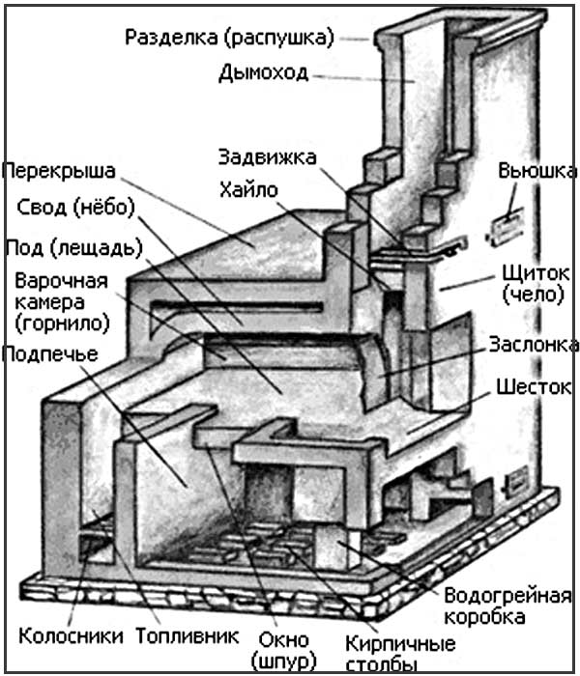
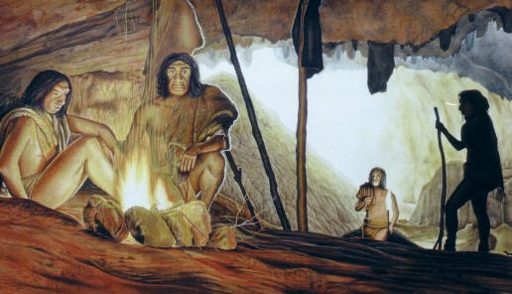

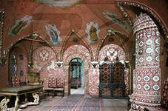

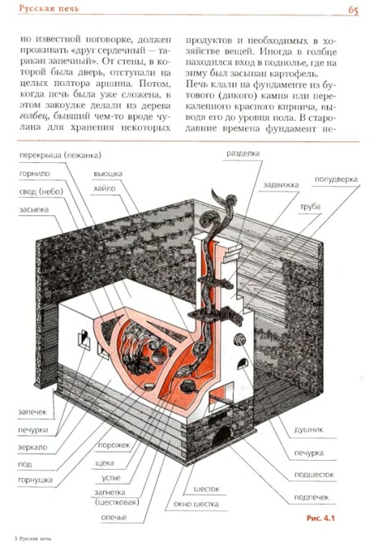
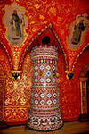
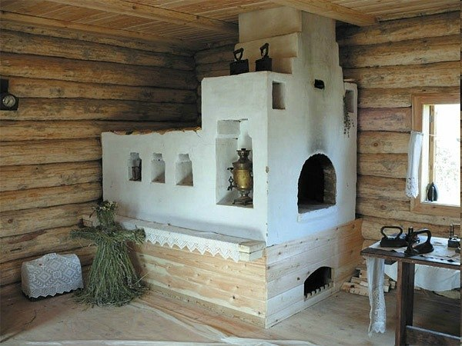

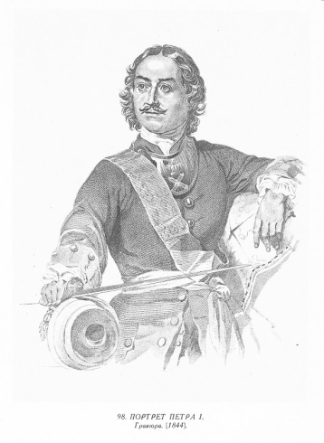
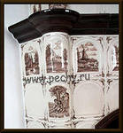
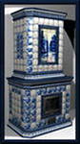

Приложение 3
ПАРОВОЕ И ВОДЯНОЕ ОТОПЛЕНИЕ.

XIX век дал широкое распространение водяным и паровым системам отопления, поэтому не зря его, называют веком пара. С изобретением паровой машины произошел настоящий переворот в промышленности, энергетике, транспорте. Паровая машина — тепловой двигатель внешнего сгорания, преобразующий энергию пара в механическую работу возвратно-поступательного движения поршня, а затем во вращательное движение вала. Применение паровых машин дало толчок к развитию паровым системам отопления. Промышленные помещения были велики, и отапливать их было сложно, так что отработанный пар пришёлся кстати.
Особенностью парового отопления является комбинированная отдача тепла рабочим телом (паром), которое не только снижает свою температуру, но и конденсируется на внутренних стенках отопительных приборов. Удельная теплота парообразования (конденсации), которая выделяется при этом, составляет около 2300 кДж/кг, тогда как остывание пара на 50 °C дает только 100 кДж/кг.
Источником тепла в системе парового отопления может служить отопительный паровой котёл, отбор пара из паровой турбины или редукционно-охладительная установка (РОУ), снижающая давление и температуру пара энергетических котлов до безопасных для потребителя параметров. Отопительными приборами являются радиаторы отопления, конвекторы, оребрённые или гладкие трубы. Образовавшийся в отопительных приборах конденсат возвращается к источнику тепла самотёком (в замкнутых системах) или подаётся насосом (в разомкнутых системах). Давление пара в системе может быть ниже атмосферного (т. н. вакуум-паровые системы, в России не применяются) или выше атмосферного (до 6 атм). Температура пара не должна превышать 130 °С. Изменение температуры в помещениях производится регулированием расхода пара, а, если это невозможно, периодическим прекращением подачи пара. В преддверии морозов иногда приходится заранее прогревать здание, чтобы использовать его тепловую инерцию.
В 1802 году в Российской империи впервые появились статьи о возможности отопления паром, а в 1816 г. в Петербурге уже существовала теплица, отапливаемая таким способом. Высокотемпературное паровое отопление высокого давления устраивалось исключительно в производственных зданиях. Позднее стали применять паровое отопление низкого давления. В паровых системах высокого давления температура конденсата практически равна температуре пара, находящегося в приборе, т.е. выше 100 °С, поэтому конденсат в отличие от паровых систем низкого давления удаляется не самотеком, а давлением пара через конденсатоотводчик.
Преимуществами парового отопления являются: небольшие размеры и меньшая стоимость отопительных приборов, малая инерционность и быстрый прогрев системы, отсутствие потерь тепла в теплообменниках.
Недостатками парового отопления являются: высокая температура на поверхности отопительных приборов, невозможность плавного регулирования температуры помещений, шум при заполнении системы паром, сложности монтажа отводов к работающей системе, низкий КПД. Это дало толчок к развитию водяного отопления.
Первая система водяного отопления в России была сконструирована и реализована в 1834 году горным инженером П. Г. Соболевским преимущественно в гражданском строительстве, в первую очередь — в больницах. Со временем центральное отопление стало основным способом обогревания городских зданий и сооружений, в сельской местности большей частью применялось местное отопление.
Основным элементом системы водяного отопления является котёл, предназначенный для нагрева воды. Теплоноситель (вода) циркулирует по замкнутым трубам и передает отопительным приборам (радиаторам, конвекторам, регистрам и т.п.), которые в свою очередь отдают его помещению. Циркуляция осуществлялась естественным образом, за счёт разности давления в контуре. Пройдя по всему отопительному контуру и отдав тепло, теплоноситель возвращается обратно в котёл, где опять нагревается и т.д. Первый теплопровод общего пользования был построен в Ленинграде в 1924 году и обогревал 72 комнаты одного из домов по набережной Фонтанки.
XX век дал начало системам отопления с принудительной циркуляцией, осуществляемой с помощью насосов. Это осуществилось с промышленным выпуском электродвигателей.
Водяное отопление занимает лидирующее положение среди систем отопления. Практика подтвердила гигиенические и технические преимущества водяного отопления. При водяном отоплении отмечают относительно (по сравнению с паровым отоплением) невысокую температуру поверхности приборов и труб, равномерную температуру помещений, значительный срок службы, экономию топлива, бесшумность действия, простоту обслуживания и ремонта. Однако, и здесь есть свои минусы: в любой воде содержатся всевозможные минеральные соли и другие примеси, которые разрушительно действуют на металлические части трубопроводов, способствуя отложению солей, затрудняющих работу системы, что отрицательно сказывается на техническом состоянии всей системы.
Современные системы отопления могут быть как индивидуальными (автономное отопление), так и центральными. Наряду с ними широко используются электрические отопительные приборы – обогреватели, калориферы. Некоторые представители современного общества для обогрева и придания красоты своему жилищу используют камины.
Различные способы отопления помещений трудно отнести к определённым этапам исторического общественного развития. В одно и то же время встречаются отопительные устройства, стоящие и на самом низком, и на достаточно высоком уровнях. Самый простой и древний способ отопления путём сжигания твёрдого топлива внутри помещения соседствует с центральными установками водяного или воздушного отопления.

Приложение 4

ПАРОВОЕ И ВОДЯНОЕ ОТОПЛЕНИЕ (СХЕМЫ)
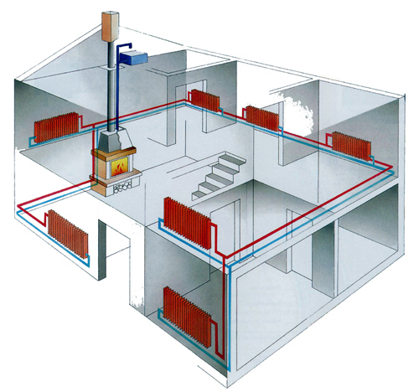

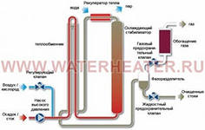

Схема парового отопления Разводка парового отопления
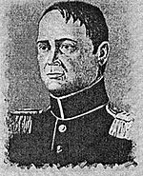
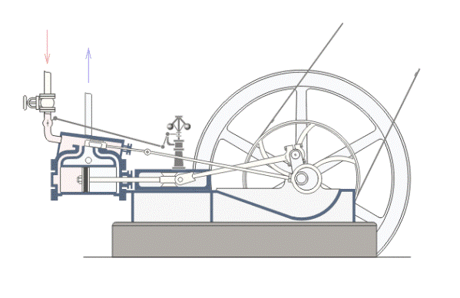

Схема паровой машины П. Г. Соболевский

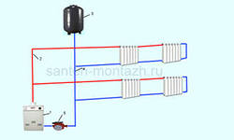
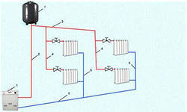

Схема водяного отопления с Схема водяного отопления с
естественной циркуляцией принудительной циркуляцией
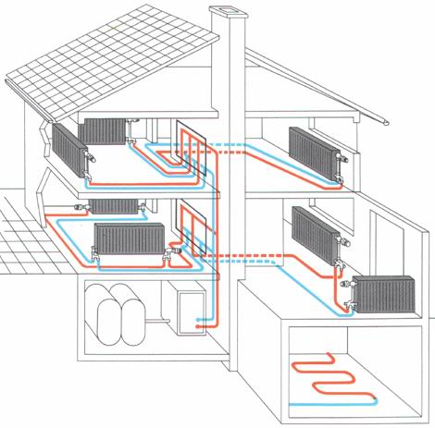

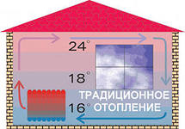

Современное водяное отопление многоквартирного дома
Приложение 5
ЗАДАЧА
Московский Кремль один из самых часто посещаемых достопримечательностей Москвы. «Сердце» Кремля – Грановитая палата, построенная в 1487 – 1491 г.г., отапливалась подпольно-воздушной системой отопления (печь), которое заменило паровое отопление, а в настоящее время – водяное. Какая из систем отопления является наиболее эффективной для прогревания Грановитой палаты от 15⁰С до 25⁰С, если ее высота составляет 9 м, а площадь занимает 495 м². Необходимая масса дров 7 кг, 16 кг и 9 кг, соответственно. (Решить задачу, сравнить полученный КПД, составить сравнительную таблицу основных характеристик систем отопления, построить графики)

Приложение 6

Критерии внешней оценки проекта:

- значимость и актуальность выдвинутых проблем, адекватность их изучаемой тематике;
- корректность используемых методов исследования и методов обработки получаемых результатов;
- активность каждого участника проекта в соответствии с его индивидуальными возможностями;
- коллективный характер принимаемых решений;
- характер общения и взаимопомощи участников проекта;
- глубина проникновения в проблему, привлечение знаний из других областей;
- умение аргументировать свои выводы;
- умение отвечать на вопросы оппонентов.

